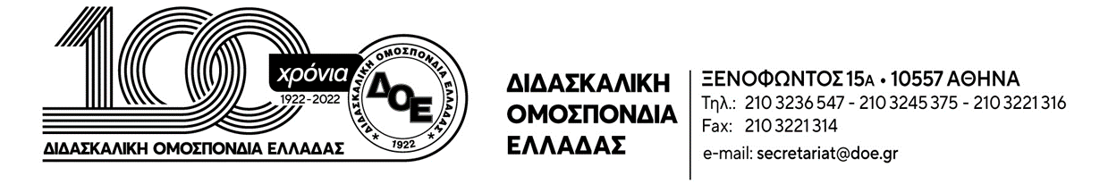

Αρ. Πρωτ. 492 | Αθήνα 8/5/2023  Προς  τους Συλλόγους Εκπαιδευτικών Π.Ε.
Θέμα: Κατεπείγουσα αγωγή του Υπουργείου Παιδείας κατά Δ.Ο.Ε.-Ο.Λ.Μ.Ε. για τη στάση εργασίας την ημέρα διεξαγωγής των εξετάσεων τύπου PISA. Ώρα επίδοσης 11:05, ώρα εκδίκασης 13:30…δημοκρατία ώρα μηδέν
Σήμερα, στις 10:06 η πληρεξούσια δικηγόρος του Υ.ΠΑΙ.Θ. κατέθεσε αγωγή κατά της απόφασης της Δ.Ο.Ε. (και αντίστοιχα της Ο.Λ.Μ.Ε.) να κηρύξει στάση εργασίας για τις 10/5 ώστε να αποτρέψει τη διεξαγωγή των εξετάσεων τύπου PISA, τις οποίες με παιδαγωγικά επιχειρήματα έχει αποδομήσει.
Η αγωγή επιδόθηκε στη Δ.Ο.Ε. στις 11:05, με ώρα εκδίκασης 13:30. Διαδικασίες «κατεπείγοντος» που άλλες, οδυνηρές για τη δημοκρατία στον τόπο μας, εποχές φέρνουν στο νου…
Το Δ.Σ. της Δ.Ο.Ε. καλεί τους εκπαιδευτικούς να βρεθούν στο κτήριο 5 της Ευελπίδων για να διεκδικήσουμε όλοι μαζί σεβασμό στις δημοκρατικές διαδικασίες και δικαίωση της απόφασής μας να υπερασπιστούμε την παιδαγωγική στο σχολείο.
Τέλος, καλούμε την ΑΔΕΔΥ στην περίπτωση αρνητικής απόφασης να προκηρύξει νέα στάση εργασίας για τους εκπαιδευτικούς πρωτοβάθμιας και δευτεροβάθμιας εκπαίδευσης για τις 4 πρώτες ώρες του πρωινού κύκλου μαθημάτων, την Τετάρτη 10/5/2023.
